

*GALLIUMから新しい視点のサビ止め*

気化性防錆剤 ***”Rust Protect(ラストプロテクト)”***

“Rust Protect”は、今までの「塗る」サビ止めではありません。 錆びさせたくない鉄製品※1と“Rust Protect”を一緒に保管するだけで鉄製品をサビから守ります。

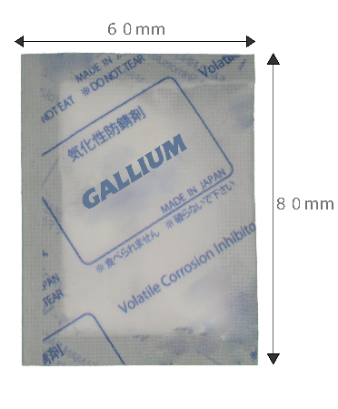・防錆剤は、不織布に包まれていますので、こぼれて一緒に保管している物を汚す

す心配がありません。

　　　　　　　　　　　　 ・錆から守りたい鉄製品と”Rust Protect”を同梱するだけで錆止め効果が得られま

す。

 ・梱包内に充満した防錆ガスが金属表面の隅々まで防錆被膜を作ります。

※ﾊﾟｯｹｰｼﾞﾃﾞｻﾞｲﾝはｲﾒｰｼﾞです。

写真のﾃﾞｻﾞｲﾝはｲﾒｰｼﾞです

【特徴】　　　　　　　　　　　　　　　　　　　　　　　　　※1 非鉄金属製品の場合、表面変色が発生する場合がありますので、事前に調査してからご使用ください

・防錆油の塗れない小さな隙間にも錆を作りません。

・防錆ガスを密封することで、精密な機構内部の隅々まで効果が行き届きます。

・取り出した後の鉄製品は、洗浄無しでご使用いただけます。

【使用方法】

・不織布(小袋)は破らずに、錆びさせたくない物と本製品を同じ容器に入れ密閉保管していただくだけです。

・標準使用量は、本製品1パックで、概ね80ℓまでの容積に対応します。 3G(3g)と5G(5g)の違いは、持続期間の違いになります。

・スキーや大型の引き出しなどで使用する場合は、本製品を中心として、半径30cmが有効範囲となります。

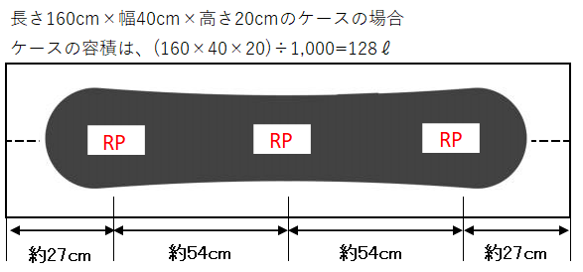スキーケースや大型容器、大型の引き出しなどに使用する場合は、左端、中間部、右端などのように本製品から気化した防錆ガスが、錆びさせたくない収容物の全体に行き渡るように封入してください。

**半径30cm以内で効果あり**

　　　　　　　　☆両面テープなどで、本製品をケースの内側に貼り付けてご使用ください。

・錆びさせたくない物を収納する容器(空間)の容積により、同梱する本製品の個数を決めてください。

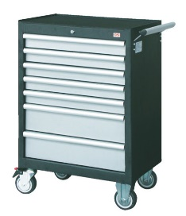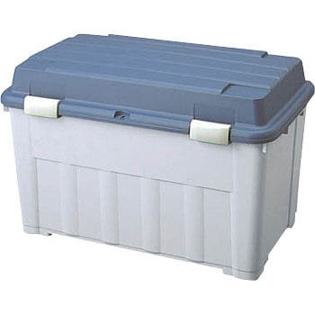 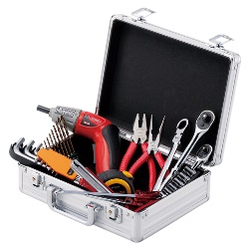

27×19×8cmの工具箱=1ﾊﾟｯｸ　　引き出し(1つに対して) 60×39×20cm=1ﾊﾟｯｸ ﾍﾞﾗﾝﾀﾞﾎﾞｯｸｽ 68×38×44cm=2ﾊﾟｯｸ

**★幅・奥行・高さのいずれかが、60cm以上の場合には、本製品の有効範囲が直径60cmであることを考慮して封入する**

**数量を増やしてください。**

・海水などに浸した物の錆を防ぎたい場合は、真水で海水などを良く洗い落とし、完全に乾かした後、本製品を同梱して保

管してください。 金属の表面に本製品の防錆ガスが直接触れる状態にないと防錆効果は得られません。

・効果の持続性は約1年ですが、使用環境、蓋や扉などの開閉回数により異なります。　密閉状態が保たれる場合は3G(3g)を、収納容器の蓋や収納場所の扉の開閉が予想される場合は、5G(5g)をご使用ください。

・時々本製品の残量を確認してください。　(気化性ですので、本製品は自然になくなります。)

・水に塗れても変質はしませんが、乾くと防錆剤が固まってしまいます。防錆剤が固まった状態では効果を発揮できませんので、固まった場合は、手で揉みほぐして粉状に戻してください。そのままご使用いただけます。

・空になった本製品の不織布や、使用途中の本製品は、燃えるゴミとして廃棄していただく事が可能です。

【対象】

鉄鋼製、鋳鉄製の刃物、金物、工具、ボルト、ナット、大工道具、釘、ドリル、ミシン、針、鋏、駆動部品、釣り針、釣り用リール、スキー・スノーボードのエッジなど錆びさせたくない鉄製品

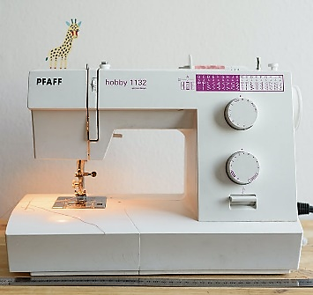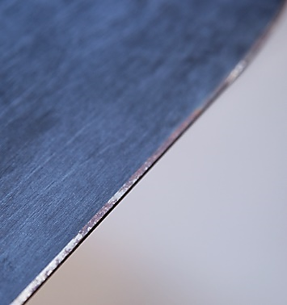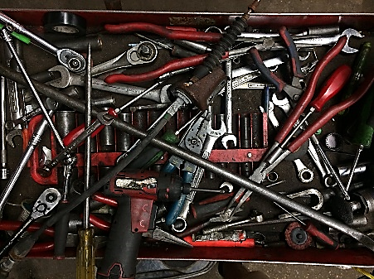

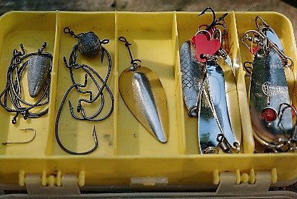

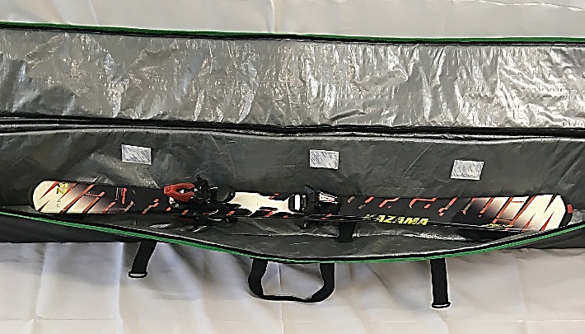

ラストプロテクト

【テスト結果】

Rust Protectと湿らせた布を容器に入れ1か月間保管した釘　　　　湿らせた布を容器に入れ1か月間保管した釘

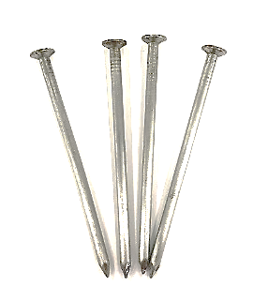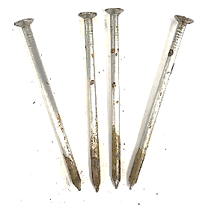

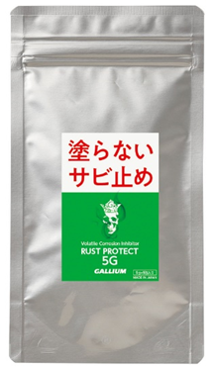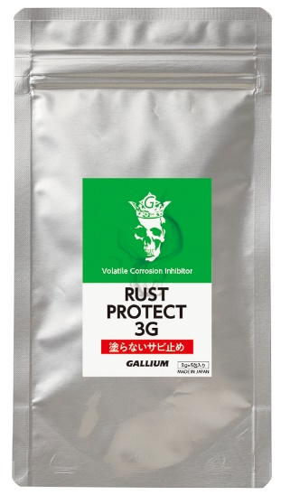*●Rust Protect製品ラインナップ*

品番/RP0001 品番/RP0002

品名/Rust Protect 3G(3g×5包)  品名/ Rust Protect 5G(5g×5包)

容量/3g×5包 　　 容量/5g×5包

　　　　　　　 価格/\ 3,200+(税) 価格/\5,300+(税)

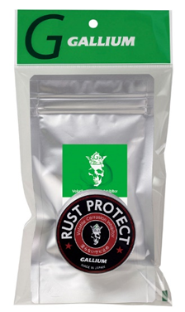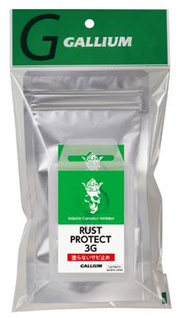

品番/RProtect0003　　　　　　　　 品番/PR0004

品名/ Rust Protect 3G(3g)+プラケース　　　 品名/ Rust Protect 3G+アルミ缶

プラケース内寸サイズ/約92×65×21mm アルミ缶内寸/アルミ缶内寸サイズ/φ66×25mm

容量/3g×5包　　　　　　　　　　　　　　　　　 　容量/3g×5包

　　　　　　価格/\3,600+(税) 価格/\3,800+(税)

【発売元】

株式会社ガリウム

宮城県仙台市泉区根白石字下町6-5

電話 フリーアクセス　0800-800-2257

http://www.galliumwax.co.jp